Муниципальное образовательное учреждение
Пертовская средняя общеобразовательная школа
муниципального образования – Чучковский муниципальный
район Рязанской области

Рязанская область, Чучковский район, село Пертово.

Муниципальный этап 5 Всероссийского конкурса
«Учитель здоровья России-2014»


План - конспект
урока математики в 5 классе
«Все действия с десятичными дробями»

(урок здоровья по теме: «Рациональное питание школьника»)

Учитель математики высшей категории
Гусева Марина Николаевна

С.Пертово, 2014 год.
Обобщающий урок по теме
«Все действия с десятичными дробями»
(тема разработана на 2 часа).
( Урок здоровья по теме «Рациональное питание школьника»)
Цели урока:
1. образовательная: пропаганда здорового образа жизни на основе межпредметных связей в условиях современной школы с использованием интерактивного оборудования; закрепление знаний и умений по всей теме «Десятичные дроби»; обучение проектной деятельности;
2. воспитательная: формирование представления о здоровье как одной из главных ценностей человеческой жизни; о правильном и рациональном питании как о его составляющей; привитие интереса к решению примеров и задач; воспитание чувства взаимопомощи, самоконтроля, математической культуры;
3. развивающая: развитие познавательных и творческих способностей, формирование исследовательских навыков, развитие внимательности, логического мышления, умения систематизировать и применять полученные знания.

Задачи:
1. учить применять полученные знания при решении нестандартных задач в практической деятельности;
2. формировать умение сравнивать, выделять общее, проводить аналогию;
3. развивать активную познавательную деятельность учащихся, их творческие способности, интерес к математике через материал о здоровом образе жизни, о правильном питании, умение работать самостоятельно;
4. обучать учащихся проектной деятельности;
5. помочь ученикам разобраться в принципах рационального и полезного питания;
6. воспитывать внимательность и аккуратность, упорство, настойчивость в достижении цели.

Оборудование: интерактивная доска, документ-камера, персональный компьютер, презентация, игровые раздаточные карточки.

Тип урока: урок-смотр знаний
I.На интерактивной доске – тема урока.(Слайд 1).
Здравствуйте, ребята. Тема нашего урока «Все действия с десятичными дробями» (учащиеся записывают в тетради дату и тему урока).
Как вы думаете, чем мы сегодня будем заниматься на уроке? (ответы учащихся: сравнивать, округлять, складывать, вычитать, умножать, делить десятичные дроби). Давайте попробуем определить цели урока, что мы уже умеем делать, а чему ещё должны научиться (ответы учащихся: решать задачи, уравнения. примеры).
2.Психологический настрой. 1 минута.(Слайд 2).
Прозвенел звонок, начинается урок. Я улыбнусь вам, а вы улыбнитесь друг другу. Мы добры и приветливы. Мы все здоровы. Глубоко вдохните и выдохните. Выдохните вчерашнюю обиду, беспокойство. Вдохните в себя свежесть весеннего дня.
Возьмитесь за руки и повторяйте:
Мы – умные!
Мы – дружные!
Мы – внимательные!
Мы – старательные!
Мы отлично учимся!
Все у нас получится!
3.Актуализация знаний. 9 минут .(Слайд 3)

Учитель: Урок у нас будет не совсем обычным – урок здоровья. Ребята, как вы думаете, а что такое «здоровье»? (ответы учащихся: чувствуешь себя хорошо, не болит голова, живот, руки, ноги). Правильно! Здоровье - это бесценный дар, который преподносит человеку природа. Без него очень трудно сделать жизнь человека интересной и счастливой. Но как часто мы растрачиваем этот дар попусту, забывая, что потерять здоровье легко, а вот вернуть его очень и очень трудно. Каждый твёрдо должен знать: здоровье надо сохранять, а вот чтобы его сохранить, нужно правильно питаться.
Пища – это источник энергии для человека, и избыток или недостаток её – проблема. Если человек много ест, у него развивается ожирение, сахарный диабет, заболевания желудочно-кишечного тракта, если ест мало, обрушивается дистрофия и много других заболеваний. Где же выход? Смолоду научиться соблюдать золотую середину, не допуская как переедание, так и недоедание. Надо жить в гармонии с собой и окружающими вас продуктами.
Французский писатель XIX столетия Анатоль Франц однажды заметил: «Учиться можно только весело. Чтобы переваривать эти знания, нужно поглощать эти знания с аппетитом». Как вы поняли, речь сегодня пойдёт о правильном и рациональном питании.

Учитель: Рациональное питание – сбалансированное питание, которое обеспечивает оптимальное соотношение пищевых и биологически активных веществ в организме человека (это грамотное соотношение белков, жиров, углеводов необходимых для жизнедеятельности организма человека). Норма рационального питания человека – его правильный режим: часы и число приёмов пищи, интервалы и количественное распределение суточного рациона должны быть одинаковыми. А главное продукты питания должны быть качественными, натуральными и полезными.
Учитель: давайте вспомним правило сравнения десятичных дробей (задание выполняется устно) (Слайд 3).
Из чисел, записанных справа от неравенства, выберите те, которые не удовлетворяют неравенству. Из соответствующих им букв составьте слово. Что оно обозначает?
2,77 < х < 3,08 | 2,71 В | 2,85 А | 2,79 Д | 3,008 К
0,44 < х < 0,57 | 0,5123 У | 0,414 И | 0,534 Ф | 0,507 Я
8,27 < х < 8,31 | 8,28 М | 8,279 Ю | 8,301 Г | 8,311 Т
1,003 < х< 1,4 | 1,5 А | 1,05 Р | 1,0458 П | 1,324 Х
0,9 < х < 1,6 | 0,95 Г | 0,09 М | 1,09 Ц | 1,35 О
3,5 < х 3,72 | 3,68 Ю | 3,86 И | 3,568 Щ | 3,702 Л
12,4< х <12,6 | 12,45 Э | 12,52 Ж | 12,598 У | 12,712 Н
0,5 < х < 0,6 | 0,55 К | 0,59 В | 0,64 Ы | 0,52 Ф

Получается слово «Витамины».
Учитель: Термин «витамин» был предложен русским учёным В.Луниным и переводится как амины жизни (vitos – жизнь). Этим подчёркнута значимость данных соединений для обеспечения нормальной жизнедеятельности (амины- это соединения, содержащие азот). Какие витамины вы знаете?…(ответы учащихся: А, В, С, Д). Витамины играют очень важную роль в жизни человека и их недостаточность сказывается на здоровье. Например, витамины группы А необходимы для роста и развития, группы С обеспечивают иммунитет, Д ускоряют всасывание кальция в кишечнике, способствует его отложению в костях и зубах, группы В регулируют обмен углеводов.
4. Минута релаксации. (звучит мелодия из мультфильма «Каникулы в Простоквашино»).
Учитель: Ребята, закройте глаза! Представьте: голубое небо, солнышко, тёплый ветерок, поют птички, зелёная травка, а на лугу пасутся пёстрые бурёнки…
5. Создание проблемной ситуации. Построение проекта выхода из затруднения (слайд 4)10 минут.
Учитель: Ребята, а задавали вы себе вопрос «А сколько корова даёт молока?» (предлагаю учащимся разработать мини-проект).
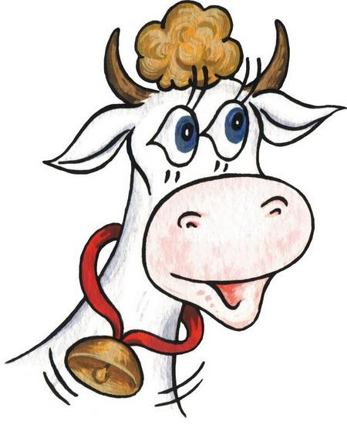 По результатам обсуждения совместно составляем таблицу.
1.Надои коровы в разное время года (литры в сутки):

март | апрель | май | июнь | июль | август | сентябрь | октябрь | ноябрь | декабрь | январь | февраль
15 | 15 | 19 | 20 | 20 | 17 | 13 | 10 | 7 | 6 | Корова в запуске | Корова в запуске

2.Найдите среднее арифметическое надоев в сутки (округлите до десятых;14,2 литра)
3.Посчитайте, сколько корова даёт молока в месяц? А за целый год?
(получается 5000 литров в год) Это много или мало? Известно, что 10% молока - это сливки. Так сколько же сливок в год получится от одной бурёнки? (ответ - 500 литров сливок). А знаете ли вы, что из сливок получается сметана, а из сметаны делают сливочное масло!? (Слайд 5.)
Учитель: Ребята, а какие породы коров вы знаете? (чёрно-пёстрая, голландская). Коровы бывают молочного и мясо-молочного направлений. Молочные коровы отличаются высокой продуктивностью молока. Например, Ярославская молочная порода коров является самой лучшей в России, есть еще Холмогорская, Тагильская породы коров, красно-пестрые молочные коровы. И наиболее распространённая в России чёрно-пёстрая порода: животные крупные (средний вес взрослой коровы - 550-650 килограмм, быка — 900-1000 килограмм и более). Молочная продуктивность высокая (5000-6000 литров) в год. В лучших племенных хозяйствах удой составляет 7000-8000 литров молока с жирностью 3,6-3,7% и содержанием белка 3,0-3,2%. (Слайд 5).

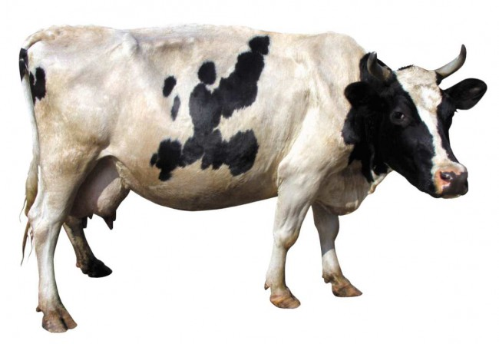
6.Реализация построенного проекта 10 минут.
4. Учитель: На основании составленной нами таблице постройте график. Учащиеся строят график.
20
19
15

6

март
апрель
май
июнь
июль
Авг.
Сент.
Окт..
ноябрь
Дек.

Проведите сравнительный анализ: в какие месяцы корова даёт больше молока? Почему? (В весенние и летние, т.к. сочные корма, осенью и зимой меньше всего). И так, мы с вами ответили на вопрос: сколько корова даёт молока?
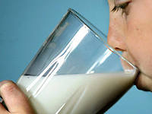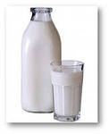

Молоко - ценнейший продукт, необходимый для нашего питания. Оно содержит много витаминов: А, Д, В₂, кальция.
Каждому человеку (а тем более ребёнку) необходимо ежедневно употреблять молочные продукты. Слайд 6.
Молоко (1-2 стакана) в сутки
Творог(30-60 г.) Масло
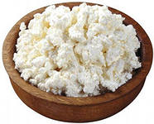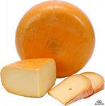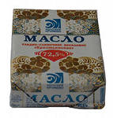сливочное масло(30-50 г) сыр (5-10 г.)

Кисломолочные продукты (1-2стакана)
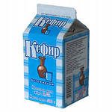
Учитель: Из 9 литров молока получается 1,5 килограмма творога, а из 18 литров сколько получится творога? (ответ: 3 килограмма) А из 30 литров ? (ответ: 5 килограмм). Слайд 7.
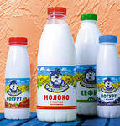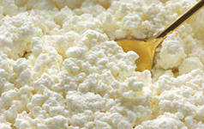
Учитель: Ребята, а знаете ли вы из чего делают сыр? … (ответы учащихся: из молока, сметаны, творога).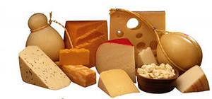
Но его делают не только из молока, а варят из творога! Поэтому я вам предлагаю задачу: Из 6 килограмм творога получается примерно 1,5 килограмма сыра, а из 12 килограмм сколько получится сыра ? А из 15 килограмм? (ответ: 3 килограмма; 3,75 килограмма).
Учитель: А теперь проведём с вами физминутку.
Физминутка. 1 минута.
Учитель называет квадраты чисел – учащиеся приседают, кубы чисел – учащиеся делают наклоны вправо-влево, просто число – встают на носочки.

6. Закрепление материала, выполнение практических заданий. (Слайд 8).

Игра «Найди себе друга» 3 минуты.
Девочки получают карточки с ответами и выходят к доске, а мальчики получают карточки с примерами. Каждый мальчик должен отыскать себе «пару», решив пример и перевернув карточки обратной стороной, должна получиться фраза «рациональное питание – основа нашего здоровья».
Учитель:
Рациональное питание. Как вы думаете, оно необходимо каждому человеку? (ответы учащихся: да, чтобы иметь хорошее здоровье). Давайте познакомимся с ним поподробнее.
Основные принципы рационального питания: слайд 9.
1принцип. Необходимо ежедневно употреблять 1-2 стакана молока или кисломолочных продуктов. Творог – 30-50 грамм, сыр – 5-10 грамм.
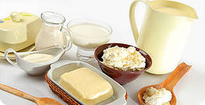
Задача №1 (решается с последующим обсуждением у доски) 4 минуты.
Ежедневный рацион ученика 5 класса должен включать как минимум 0,2 литра молока или кефира. При условии правильного питания сколько лет потребуется пятикласснику, чтобы выпить 300-литровую ванну кефира? В каком классе к моменту окончания эксперимента будет учиться школьник? Ответ округлите с точностью до десятых (ответ 4,1 года).
Учитель дополняет: Результаты исследований учёных показали, что ежедневный приём молока уменьшает риск возникновения кариеса.
Задача №2 (решается с последующим обсуждением у доски) 5 минут (Слайд 10)
В меню школьной столовой на завтрак значится свежий творог. Сколько кг съедят учащиеся 5 класса, если в нём 34 ученика, а каждому по норме положено 0,05 килограмма ? Если принять съеденное учащимися 5 класса за среднюю величину на класс, то сколько съедят все классы, если их в школе 23? (ответ:1,7 килограмма, 39,1 килограмма).
Учитель дополняет: Творог содержит большое количество кальция, что необходимо для роста и формирования костей и зубов.
Конец 1 урока. Перемена.

2 урок. Учитель: мы продолжаем наш урок.
Слайд 11.( Ученики прослушивают информацию с книгой на голове – для коррекции осанки). 2 минуты.
2 принцип. Ограничить потребление соли и заменить поваренную соль на йодированную.
3 принцип. Сочетать в рационе сливочное масло(30-50 грамм) с растительным (15-20 грамм).
4 принцип. В рационе должны присутствовать рыба и морепродукты.
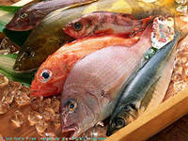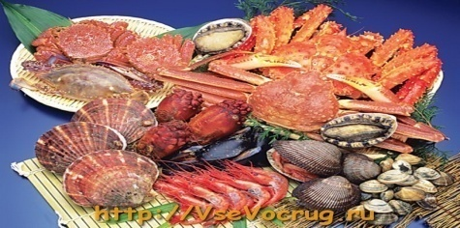

5 принцип. Ограничить потребление сахара, конфет, пирожных (80-100 грамм в перерасчёте на сахар).
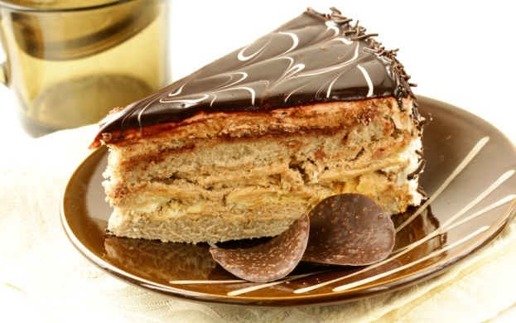

Задача №3.Задача решается с последующим обсуждением у доски.
(Слайд 12), 8 минут.
Антон Казеинов пьёт пять кружек чаю в день. В свою чашку он кладёт три ложки сахара (в одной ложке 5 грамм). По выходным дням он очень любит съедать два пирожных по 60 грамм каждое и кусок торта, который весит в 1,2 раза больше пирожного. Какое количество сладкого он съедает за год? Ответ округлите до десятых. Во сколько раз он превышает норму, если в день школьнику можно съедать 80 грамм сахара? (ответ 47,3 грамма; в 1,6 раза).
Учитель дополняет: Чтобы не превышать норму углеводов на один день, если человек ест сладкое, то чай ему желательно пить без сахара.

Физминутка - дыхательная зарядка ( 1 минута) Слайд 13.
Дышим носом глубоко - поднимаемся легко.
Я дышу, дышу свободно, глубоко и тихо – как угодно.
Выполню задание, задержу дыхание.
Раз, два, три, четыре – снова дышим: глубже, шире…

7. Самостоятельная работа с самопроверкой 15 минут. Слайд 14
(слайд 8 с ответами включается в конце самостоятельной работы ). Класс разбивается на 4 группы по 3-4 человека, уч-ся предлагаются задания на карточках с последующим обсуждением (сильный помогает слабому) и проверкой у доски по темам:

Для 1 группы. Задача №4. Для нормального роста и развития пятикласснику в день необходимо поглощать 2000 килокалорий. Одна плитка шоколада массой в 100 г обеспечивает 680 килокалорий. Сколько плиток шоколада в день могут обеспечить необходимую калорийность? Ответ округлить до сотых. Можно ли вырасти, питаясь одним шоколадом? (ответ 2,94 плитки).
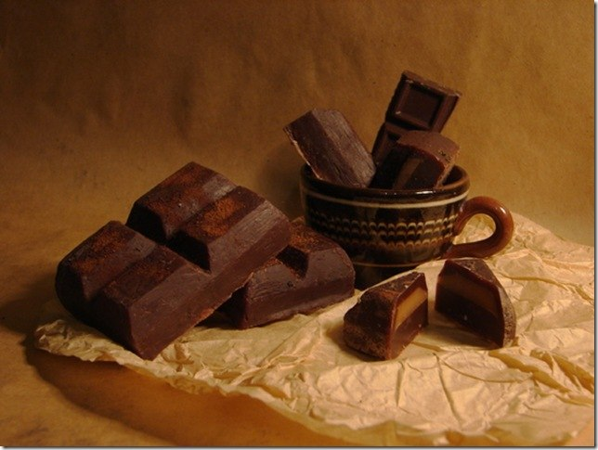
Учитель дополняет: Ежедневное потребление кондитерских изделий не должно превышать 80-100 грамм в расчёте на сахар, причём сюда же входит и сахар, содержащийся в ягодах, соках и других продуктах? Шоколад содержит в основном только углеводы и жиры, обеспечить полноценное питание он не может.
Для 2 группы:
6 принцип. Ежедневное потребление хлеба не должно превышать 200-300 грамм.
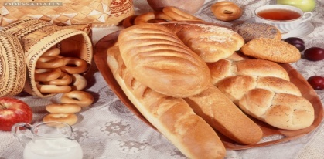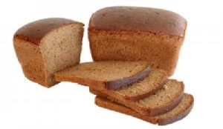

Задача №5.
Семья из трёх человек за неделю съедает 12 батонов хлеба. На сколько это превышает норму на одного человека в день, если для здорового питания человеку в день положено 0,2 килограмма хлеба, а масса одного батона 0,5 килограмм? (ответ: на 80 грамм).

Учитель дополняет: Лучше использовать в рационе хлеб грубого помола, в нём больше полезных веществ. Количество употребляемого в день хлеба может быть выше только у юношей, занимающихся спортом.
Для 3 группы:
7 принцип. Использовать в питании блюда из натурального мяса.
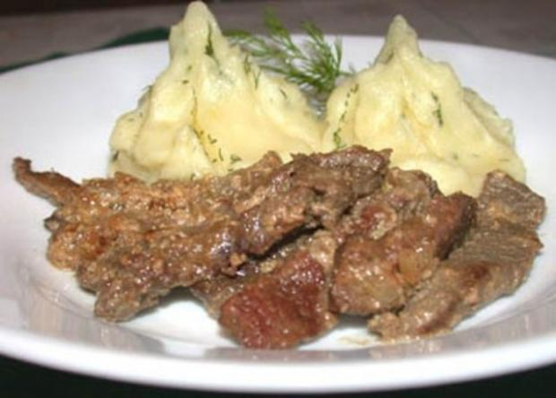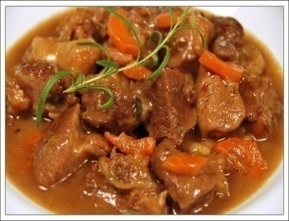
Задача №6.
Чтобы получить суточную норму белков, школьнику необходимо съедать в день 0,2 килограмма мяса. Сколько килограмм мяса необходимо съедать в год для нормального развития? Во сколько масса съеденного превышает массу тела среднего школьника, если он весит 40 килограмм? (ответ 73 килограмма, 1,825 раза).
Учитель: домашняя практическая работа: узнать свою массу тела и вычислить такое отношение. Выяснить у мамы, а сколько мяса съедаете лично вы?
Для 4 группы:
8 принцип. Следует включать в рацион питания всевозможные овощи (400-500 грамм в день без учёта картофеля), фрукты (150-200 грамм), соки, ягоды.

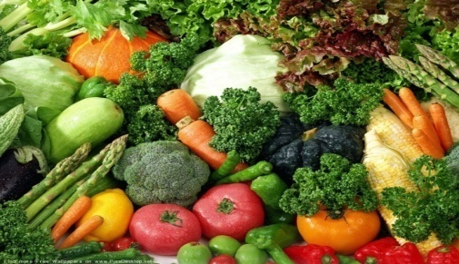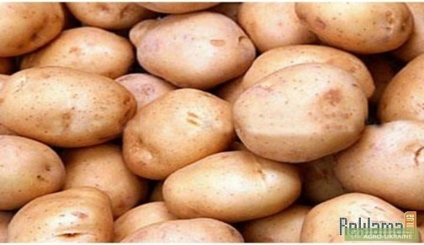
Задача №7. С позиции здорового питания в день пятиклассник должен употреблять в пищу 0,4 килограмма овощей без учёта картофеля. Известно, что хомяк собирает на зиму около 90 килограмм гороха. Кто больше и во сколько раз съедает больше овощей: человек за год или хомяк за зиму? (ответ 146 килограмма; в 1,6 раза больше съедает человек).
Учитель дополняет: В овощах содержатся соли калия, железа, органические кислоты, витамин С и бета-каротины.
Физминутка. 1 минута. Слайд 15
«ЭТЮД ДУШИ».
Давайте поприветствуем докторов Природы, которые дают нам здоровье. Опустите руки вниз ладонями горизонтально к полу, и вслух произнесите: «Я приветствую тебя, Земля!» Вытяните руки перед собой ладонями вперёд: «Я приветствую тебя, Вода!» Согните руки в локтях и, подняв ладони к плечам, обратите их к небу: «Я приветствую тебя, Солнышко!» Молодцы!!! Продолжим наш урок.
Учитель: В рационе питания не реже двух раз в день должны присутствовать горячие блюда. Одно и то же блюдо нежелательно включать в рацион дважды в день. Желательно, чтобы каждый приём пищи завершался горячим или холодным сладким напитком.
Для рационального питания необходимо выполнять требования режима. Интервал между приёмами пищи не должен превышать 4-5 часов, иначе снижается уровень сахара в крови, ухудшаются работоспособность и внимание. Если между приёмами пищи проходит менее 2 часов, то у детей значительно возрастает нагрузка на органы пищеварения, ухудшается усвояемость пищевых веществ.
Если интервал между приёмами пищи велик, то это ухудшает работоспособность человека, его внимание снижается.
Физминутка(2 минуты ) Слайд 16. Учитель: проведём мы её под девизом-
«В гимнастике умеренность нужна,
Пусть будет главным правилом она.
Умеренность не изнуряет тела,
Но очищает организм всецело…»
Упражнения для улучшения осанки:
1.Поза дерева. Сесть за парту, ноги вместе, стопы прижаты к полу, руки опущены, спина прямая. Сделать спокойно вдох и выдох. Руки плавно поднять вверх, ладонями друг к другу. Потянуться всем телом. Удержать позу 15 – 20 секунд.
2.Поза скручивания. Сесть на стул боком. Ноги вместе, бедро прижато к спинке. Правой рукой следует держаться за правую сторону спинки стула, а левой – за левую. Медленно на выдохе поворачивайте верхнюю часть туловища так, чтобы грудь оказалась против спинки стула. То же движение, но в другую сторону.
8. Повторение.12 минут (задания написаны на обратной стороне классной доски).
Учитель: расположите ответы примеров в порядке убывания и расшифруйте высказывание сирийского учёного и писателя Абу-ль-Фараджа. Если вы будете следовать его советам, то сохраните здоровье (ученики решают примеры, кто первый сделал- записывают ответ на доске). Задание выполняется по рядам, как правило в классе 3 ряда, поэтому достаётся по 5-6 примеров.
- 1)50,4:0,7 – когда (72) 9) 705:7,5 – здоровье (94)
- 2)13,6:0,34 – вы (40) 10) 1771,2:2,05 – союзник (864)
- 3)49,4:9,5 – и двигаетесь (5,2) 11) 72,54:0,009 – умеренность(8060)
- 4)3936:4,8 – природы (820) 12) 56,32:8 – вы (7,04)
- 5)298,9:42,7 – едите (7) 13) 326,4:3,4 – когда (96)
- 6)190,5:0,375 – и (508) 14) 18,356:2,6 – страж (7,06)
- 7)14, 076:0,46 – пьёте (30,6) 15)12,15:4,5 – умеренность (2,7)
- 8)244, 62:2,7 – поэтому (90,6) 16) 317,52:75,6 – соблюдайте (4,2)
(Высказывание: Умеренность союзник природы и страж здоровья. Поэтому, когда вы пьёте, когда вы едите и двигаетесь, - соблюдайте умеренность).

9. Рефлексия деятельности. 1 минута .Слайд 17.
-Чем лично для вас был интересен урок?
- Какие формы работы вам понравились?
- На каком этапе урока вы испытывали затруднения?
- Определите какое у вас настроение в конце урока? ( учащиеся выбирают смайлики, смотрят презентацию).

10. Подведение итогов. Домашнее задание. 2 минуты .Слайд 18.

1) Рассчитать индекс массы тела по формуле ИМТ= масса тела (килограмм) : рост² (м). Сделайте вывод. (Справка: если ИМТ в пределах 19,5-22,9 то соотношение роста и массы тела нормальное; улиц с пониженным питанием ИМТ менее 19,4; улиц страдающих ожирением ИМТ более 23.
2) Подготовить сообщение о рациональном питании.

